Отчет «Продажа детских пакетов»
Описание отчета: Отчет показывает количество и сумму продаж детских пакетов за период, а также показывает корректность продажи того или иного пакета.
Страница «Детские пакеты»
Фильтры:
- Период
- Стоимость детского пакета (множественный выбор)
На листе отражена информация о поступлениях за продажу детских пакетов и их количестве за выбранный период.
Четыре верхние карточки отличаются друг от друга тем, что первые две карточки отражают данные только за выбранный период, то есть общую продажу пакетов в рублях и количестве, а две последние карточки отражают информацию не только за выбранный период, но и отдельно по стоимости пакета.
Пример, период с 1 октября 2025 по 31 марта 2026, стоимость пакетов 10 840 000 руб. и количество пакетов 9447 шт. При выборе фильтра стоимость пакетов, например, пакеты за 1 000 руб., первые две карточки останутся без изменений, так как это общие продажи за выбранный период, а две другие карточки покажут общую сумму поступлений и количество пакетов за 1 000 руб., то есть 9 054 000 руб. и 9 054 шт.
В левом нижнем углу информация в виде диаграммы по количеству проданных детских пакетов по клубам за выбранный период. Справа – график, отражающий общую сумму продаж по пакетам за период с детализацией по дням и месяцам.
Важно:
Выбрать клуб: кликните на нужный клуб на диаграмме (внизу слева) — отобразятся данные только по этому клубу.
Вернуть все клубы: кликните на тот же клуб ещё раз — снова покажутся данные по всем клубам.

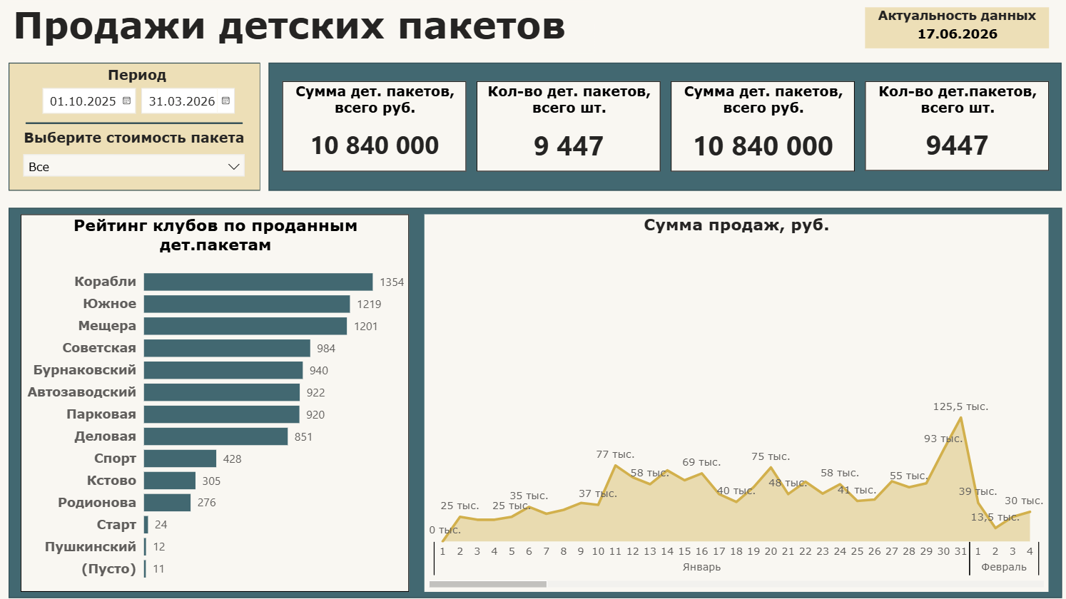
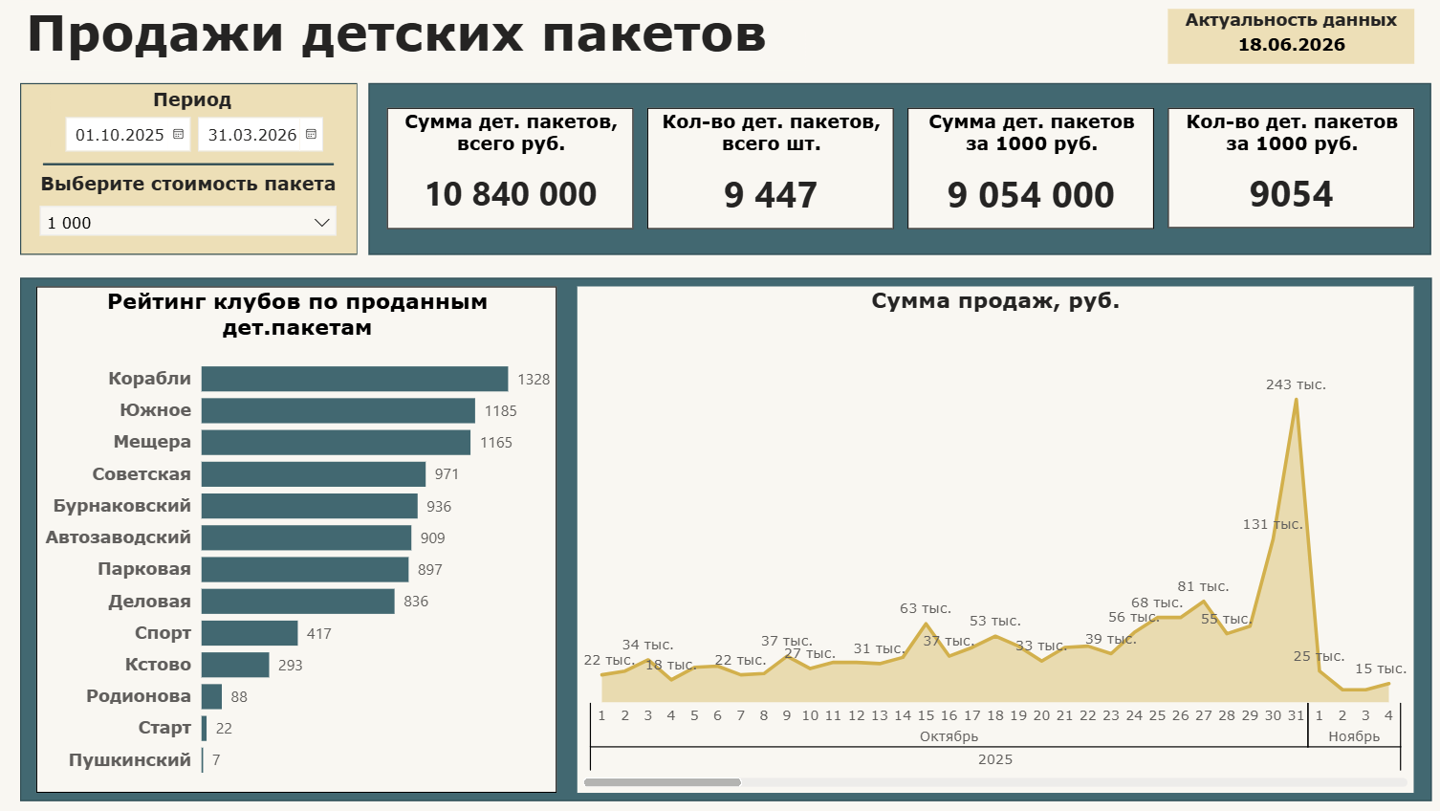
Страница «Детские пакеты (детальный)»
Фильтры:
- Период
- Клуб
- Стоимость детского пакета (множественный выбор)
- Номенклатура (множественный выбор)
- Продан корректно (да/нет)
На данном листе представлена более детальная информация по проданным детским пакетам, включая информацию о дате продажи пакета, дате приобретения и активации (оплате) взрослого абонемента, код и ФИО взрослого, код абонемента и наименование взрослого абонемента, к которому привязан пакет, а также код и ФИО ребенка, для которого действует абонемент.
Фильтр «Продан корректно» позволяет посмотреть, был ли детский пакет продан в том же месяце, что и приобретен взрослый абонемент. Если в том же месяце, то пакет продан корректно, если пакет продан в ином месяце по сравнению с датой приобретения взрослого абонемента, то продажа некорректная.
